１ 登録にあたっての注意事項
SDGｓ宣言への応募の受付については、大阪市行政オンラインシステムによる利用者登録が必要です。なお、大阪市行政オンラインシステムの利用・登録にはメールアドレスが必要となるため事前にご準備ください。

２ 大阪市行政オンラインシステムへの新規登録
- 次のURLまたはQRコードより、大阪市行政オンラインシステムのサイトを開いてください。
【大阪市行政オンラインシステムURL】
https://lgpos.task-asp.net/cu/271004/ea/residents/portal/home
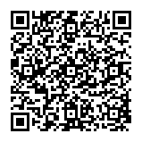
【大阪市行政オンラインシステムQRコード】
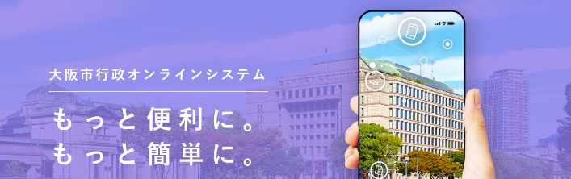

- 大阪市行政オンラインシステムのホーム画面より「新規登録」をクリック。
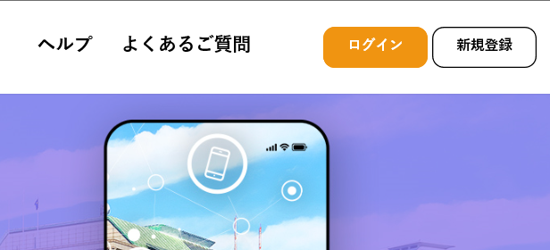

- 「個人として登録する」をクリック。
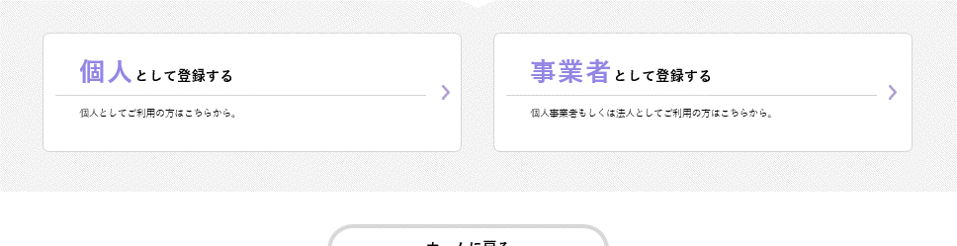

- 利用規約を確認し、「同意欄」にチェック後、「利用者の登録を開始する」をクリック。
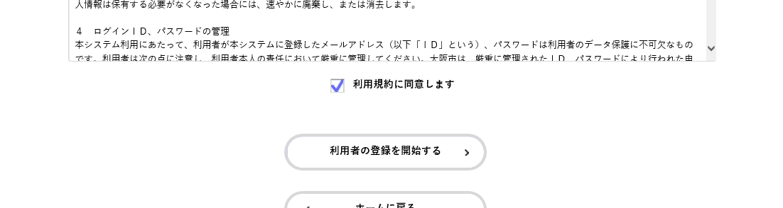
- 登録に使用する「メールアドレス」を入力し、「登録する」をクリック。確認画面が表示されるので「OK」をクリック。
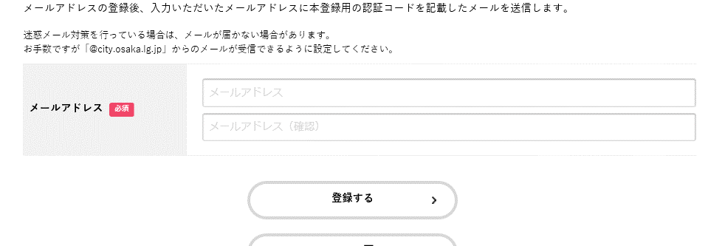

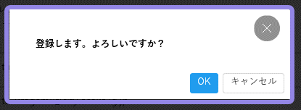

- 登録したアドレスに認証コードの通知メールが届くので、指定されたコードを入力し「認証コードを確認する」をクリック。
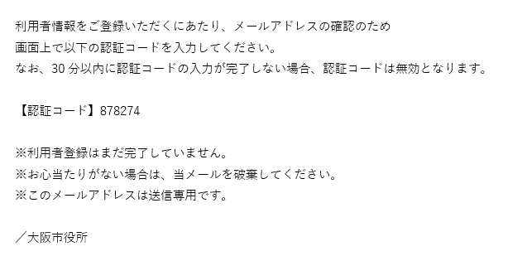

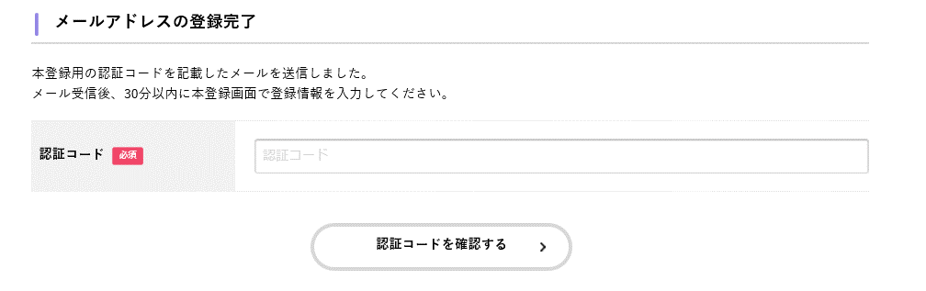

- コードの認証が完了すると利用者情報の入力画面となります。氏名や電話番号等の入力必須項目を入力し、「入力内容を確認する」をクリック。
- 入力内容の確認画面に移るので、内容に誤りがなければ「登録する」をクリック。
確認画面が表示されるので「OK」をクリック。
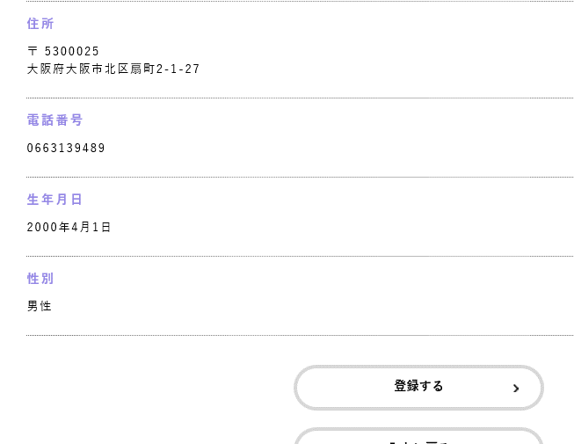
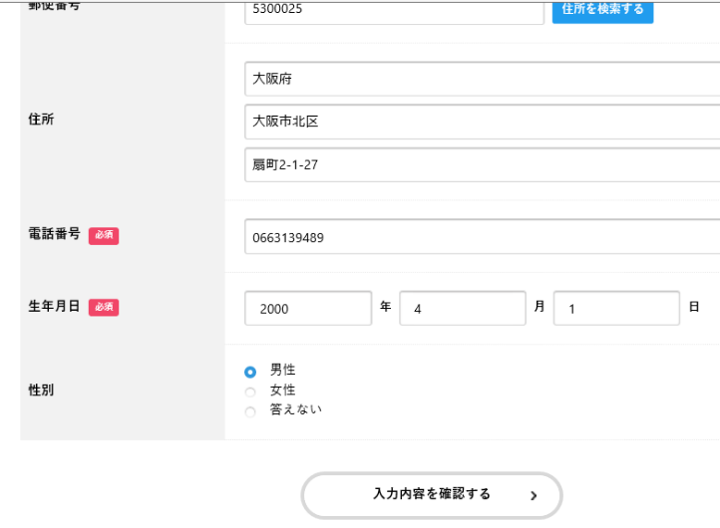

大阪市行政オンラインシステムの「新規登録」は以上となります。
引続き、SDGｓ宣言への応募の受付の入力を行います。

